МИНИСТЕРСТВО ОБРАЗОВАНИЯ И НАУКИ МУРМАНСКОЙ ОБЛАСТИ
ГОСУДАРСТВЕННОЕ АВТОНОМНОЕ ПРОФЕССИОНАЛЬНОЕ ОБРАЗОВАТЕЛЬНОЕ УЧРЕЖДЕНИЕ МУРМАНСКОЙ ОБЛАСТИ
«КАНДАЛАКШСКИЙ ИНДУСТРИАЛЬНЫЙ КОЛЛЕДЖ»

Молодёжное объединение «Творческая мастерская колледжа»

Отношение коренного народа
Кольского севера-саамов к природе,
выраженное в фольклоре и поэзии

Выполнил: Козыренко Кирилл Андреевич
(16 лет. Второй курс ГАПОУ МО «КИК»)
Руководитель: Зелинская Аделя Ивановна
-педагог дополнительного образования

г. Кандалакша 2020 год
Содержание
1) Введение стр. 3
2) Основная часть: стр. 4-12
2.1 Географические условия и краткая историческая справка стр.4-5
2.2 Фольклор саамов стр.5-9
2.3 Поэзия саамов стр.9-12
3) Заключение стр. 12
4) Приложения стр.13-15
5) Литература стр.16
6) Практическая работа стр.17-22

Введение
В конце первого тысячелетия нашей эры территорию Кольского полуострова населяли саамы. Во все исторические периоды этот народ выживал и осваивал огромные территории в суровых климатических условиях и представляет самостоятельную этнографическую группу, которую многие иследователи, в отличие от скандинавских саамов, называют Кольскими саамами. Прежнее название народности-лопари. Этноним «лопь», впервые в письменных источниках упоминается около 1100года у Саксона Грамматика. Под этим названием они были известны всем народам в последующие века. (приложение 1)
Изучением вопросов культуры Севера занимались многие историки искусствоведы, этнографы Т.А. Бернштам в книге «Народная культура поморья» высказывает мысль о том, что на формирование культуры Севера большое влияние оказала культура Новгорода. А.А. Кисилев и И.Ф. Ушаков в учебном пособии по истории края с древнейших времен до конца XVII века подробно анализируют события истории и культуры. И.Ф. Ушаковым представлены документальные очерки XVII и XVIII веков Кольского края. Б.И. Кошечкин посвятил свою книгу «Открытие Лапландии» истории изучения коренного народа области. В художественно-публицистической книге «Жизнь, обычаи и мифы Кольских саамов в прошлом и настоящем» Н. Большакова высказала мысль о том, что у саамов есть собственный взгляд на историю своего народа, выраженный в фольклоре. В.Н. Бубенцов и В.У. Плюхин в своих работах анализируют истоки возникновения и развития поморского и саамского декоративного искусства.
Подводя черту под изученными материалами выше перечисленных авторов, следует отметить, что в них преобладают объективные, исторические и социально-экономические вопросы, которые повлияли на формирование культуры коренных народов Кольского края.
Я же, поставил перед собой цель - попытаться выявить отношение саамов к окружающему миру, выраженное в фольклоре и поэзии.
Для решения обозначенной проблемы я разделил работу на главы и определил следующие задачи:
- методом частично – поисковой работы и анализа изучить географические и исторические условия в которых формировалась бытовая и духовная культура населения;
- проанализировать формы и содержание фольклора в рамках заданной цели;
- выявить нравственно – ценностные мотивы в поэзии саамов.
Объект исследования - отношение саамов к окружающему миру.
Предмет исследования - фольклор и поэзия саамов.
Актуальность данной темы: Изучение традиционного природопользования углубляет понимание отношения коренного народа к природе, развивает личностное, субъективное экосознание, содействует формированию духовной привязанности к своей малой родине. Кроме-того расширяет границы восприятия многонациональной культуры России.
Практическое применение данной работы – участие во Всероссийском конкурсе «Моя малая родина: природа культура этнос»;
- популяризация экологического мышления в среде сверстников: беседы, дискуссии, диспуты и круглые столы;
-применение полученных углубленных знаний в творческой деятельности.

Географические условия и краткая историческая справка

Территорию, где многие века жили и живут саамы, можно разделить на 4 естественные зоны: лесные районы Швеции и Финляндии; побережье Северного ледовитого океана; горные районы Норвегии, Швеции, Финляндии; Кольский полуостров.
Для материковой части Кольского полуострова характерен горный рельеф, наиболее крупные горные безлесные массивы- это Туалаж, Сальная, Волчья, Чуна и Монче тундры их цепь продолжают Хибинские и Ловозерские горные тундры. Массивы круто обрываются к окружающим их низинам, в которых лежат крупные озера: Имандра, Умбозеро, Ловозеро. К северу и югу от центральной гряды тянутся невысокие горные цепи. Северная цепь, вдоль Мурманского побережья носит название гряды Кейв, а южная часть близ Кандалакшского залива Белого моря-Колвицкими тундрами. Эти массивы обрываются к берегам Баренцева моря и Кандлакшской губы крутыми склонами, образуют массу узких фиордообразных заливов. В области протекает около 21-ной тысячей рек и свыше 100 тысяч озер. (приложение 2)
Саамы осваивали и обживали территории равные семидесяти тысячам квадратных километров.
Кольский полуостров стал обживаться людьми после таяния льдов ледникового периода и установления приемлемого для проживания климата. По данным ученых теплое течение Гольфстрим из Атлантики около 10 тысяч лет назад проникло к берегам Мурмана растопив льды, местами двух километровой толщины. По предположениям ученых, в VI тысячелетии до нашей эры люди заселили весь Кольский полуостров. Этот факт подтверждает археолог Н.Н. Гурина.
Древняя саамская ловта наивно рассказывает: «И не было земли. Было одно море – вода, и не было никакого человека. А уточка летала… и глядит – растет земля от травинки сыхнь вокруг… и снесла уточка пять яиц и от первого яйца от земли стала расти трава разная, и лес разной. И первое дерево выросло – береза, а второе – ель, третье – ивняк, четвертое – сосна. Потом отделились от земли острова и озера, и от озера до озера потекли ручьи. От второго яйца пошли птицы и рыбы… От третьего яйца вышел зверь разной… От четвертого яйца вышел человек мужской половины и женской… И пошли у них дети… И устроился у них целый погост, и вырос народ… Великою выросла земля… и много оказалось человеку всякого блага».
Среди таких природных чудес и необычного климата формировалась, во многом своеобразная, культура коренного населения.
Географическое пространство в понимании саамов насыщено мифологическим, религиозным и эмоциональным смыслами.
Своеобразный тип хозяйства саамов связан с сезонными перекочевками и уникальной социальной организацией, так называемым сыййтом. Важным общественным органом управления был собор(собэр)-собрание старших или глав семей. В функции собора входил контроль за охотничьими и рыболовными угодьями. Цикличная система хозяйства просуществовала у саамов в чистом виде до начала ХХ века.
К концу ХII века русские люди начали хозяйственное освоение полярного края.
В ХIII веке восточная часть Кольского полуострова находилась под властью Новгородской феодальной республики. В 1487 году весь полуостров вошел в состав Московского государства.
Одновременно (с ХV по ХVIII века и позднее) Кольская земля становилась территорией массовой мирной колонизации иноэтнического населения. Безусловно, многовековой миролюбивый характер взаимоотношений сказался на изменении хозяйственного и культурного облика саамов. Особенно сильное влияние на саамов оказали традиции русской культуры. Что отмечалось многими исследователями ХIХ – начала ХХ века.
Из сочетания культур данных народов, в объективных исторических и географических условиях, формировалась культура Кольского Севера.

Фольклор саамов

Особую ценность историко-культурного богатства северного народа составляет фольклор. Обрядовый фольклор проявляется в эпической и песенной форме, поэтому положение фольклорных жанров может быть исчерпано двумя более распространенными видами: сказки и песни.
Интерес к материальной и духовной культуре коренных народов особенно возрос в XIX веке. В 1873 году русский литератор- беллетрист В.И. Немирович-Данченко, путешествуя по Кольской земле записывал песни и сказки. Перед ним, по его собственному выражению, открылся «целый новый мир, имеющий очень мало общего с тем, к чему мы привыкли…»
Саамы одушевляли силы природы и все, с чем соприкасались и что видели. Солнце, в их сказках, ездило на оленях. У него есть жена, дочь. Лопская девушка, ставшая женой солнца-довольно обычное завершение преданий, эти сюжеты имеют языческие корни-обожествления светила.
Следы дохристианских верований наиболее сохранились именно в устном творчестве. Северное сияние представлено как отголоски душ умерших родственников. Саамы прятались от сполохов северного сияния считая, что оно может утащить их за волосы на небо.
Большое количество моренных останцев в ландшафтах, крупных валунов, способствовало распространению мифологии и обрядовой культуры, связанной с почитанием или избеганием окаменевших людей-сейдов. Сейд обычно являлся объектом почитания всего селения и, по-видимому, был связан с почитанием предков родоначальников. Почитание священных камней широко встречается и у других финно-угорских племен, однако у саамов ввиду особенностей рельефа и визуальным выделением в ландшафтах крупных камней и скальных образований, эти традиции распространены в большей степени. По убеждению саамов «все на свете живет так и в камне есть живое: недаром камни летают.» (Приложение 3)
«В сказаниях саамов часто присутствовали и активно действовали камни-сейды. Они считали, что Сейдозерский сейд имел темно-карие глаза.»1 Сейды требовали к себе уважения. В сейд-камень превращались нойды (шаманы Лапландии). В присутствии сейда нельзя произносить плохих слов, приходить со злыми намерениями, иначе человек мог превратиться в камень или в остров. Так, по легенде, остров Кильдин образовался потому, что окаменела злая старуха, желавшая уморить голодом жителей Колы.
И.Ф. Ушаков считает, что первые люди наших мест не имели правильного представления об окружающем мире: верили в существование сверхъестественных сил, от которых будто бы зависел весь ход дел на земле.
Одушевление природы рождает в саамской мифологии пантеон божеств. Особый мир горы Лапландии - это зияющие пропасти Раслака и устремленные ввысь суровые скалы Хребта Пришельца, это черный базальт стен ущелья Мертвых, это двуглавая вершина горы Шаманского бубна и рядом погруженные в себя воды тихой Имандры и задумчивая гладь священного Сейдозера. Весь этот природный мир, по мнению саамов, населен тайной и множеством невидимых духов.
Верховное божество поморских саамов-Каврай-покровитель саамов, создатель оленьих стад. Тьермес-бог грома, в сказке «Гром выпустили» с большой фантазией передаются наблюдения саамов за природными явлениями. Духи, по их мнению, являются хозяевами: леса- Мец хозяин не любит, когда в лесу шумят, может завести путника в чащу; хозяин болот-Сталостал охраняет морошку; озерная дева- Сациен (русалка), заманивает нерадивых рыболовов; Сайво- Олмоко- покровитель нойдов обитает на вершинах гор. Не обойден вниманием и подземный мир – Тшакколагак, где живут карлики-Чахкли занятые добычей серебра, золота и драгоценных камней. Для них весной на проталинах следует оставлять котелок с кашей: здесь и будут залежи серебряных самородков.
Тотемизм, как древнейшая религия предполагает кровную связь с разными видами животных, Цикл сказок посвящен брачным связям человека и оленя, много вариантов сказок о браке женщины с полу-зверем.
В тотемно-волшебных сказках звучали предупреждения о том, что природу нужно беречь.
В ХIХ веке Немирович-Данченко писал «нужно отдать справедливость художественному чутью лопарей. Все легенды они приурочивают к самым живописным местам своих пустынь»1
Среди произведений фольклора выделяется героический эпос и исторические сказания. Эти произведения связаны с конкретной местностью: «Заклятая гора», «Каменный остров», «О холме перед Колой», «О борьбе со шведом Куйвой». Победили саамы Куйву и капли саамской крови забрызгали все вараки, тундры до Хибин. Это легенда о эвдиалите или, как его называют, «лопарская кровь».2 В этих сказаниях природа помогает в борьбе с захватчиками.
Чарнолуский, выполняя задание Мурманского окружкома, записал древние легенды: о Мяндаше, Мяндаш-деве и о Мнядаш-пыре. Эти предания носят экологическую окраску… «Упадут с небес все звезды, потухнет старая луна, утонет солнце далеко. На земле же будет прах».
Принятие христианства послужило для создания бытовых сказочных сюжетов. Однако христианство не вытеснило у саамов их древнейших мировоззрений: оно было внешнее как одно из средств магического воздействия на природу. Еще в начале XX века среди саамов встречались приверженцы шаманизма.
Анализ саамских сказок позволяет выделить ряд сюжетов, показывающих взаимодействие человека и природы, понимание и знание природных процессов и явлений. Саамы чувствуют единение с природой, и потому она помогает им укрыться от врага или победить его. В сюжетах многих сказок враги саамов не знают климатических и географических условий Севера и потому беспомощны; поэтому чаще всего они становятся жертвами сообразительности саамских героев так, например, в сказке «Как старик-саами врагов перехитрил» описывается сюжет в котором мудрый старик, знающий особенности местности и поведение оленей в одиночку, смог справиться с многочисленными врагами.
В 1887 году Н.В. Харузина написала: «Ничто не выражает так хорошо характер народа, как его песня. На ней лежит отпечаток природы, среди которой она создавалась. Вот почему, вспоминая звуки саамской песни, перед моими глазами возникают зеленовато-серые тундры, лесистые горы, окружающие безбрежное зеркало озер, и над всем этим то ярко-синее, то молочно-белое, но всегда одинаково холодное небо…Лишило солнце своего тепла страну лопарей, лишило и его песню. Уныло, мертвенно поется она…
Спасибо тебе, осень черная!
Ах, да спасибо тебе, суземок великий!
Спасибо, суземок, за жизнь твою;
Сыт я человек.
Спасибо за оленя дикого,
За рога его красивые!
Это любимая песня саамов во время охоты на оленей «дикарей», которую они битый час «мурлычат себе под нос».1
Эстетическое чутьё «нашего предка» было основано на конкретно-чувственном восприятии, и оно одновременно и поэтично. Саамская песня имеет очень ценное качество-в ней в простых и реальных картинах рисуется не только быт, но и все мировоззрение северного народа.
Песня жены оленевода
Ох-ха, лея-гол!
Ох-ха, лея-гол!
Тундра! Тундра!
Во все стороны тундра!
Ветру не во что упереться,
Во все стороны тундра!
Ветер подул-
Тундра заколыхалась:
То ли трава на кочках ложится-встает,
То ли это тени низко бегущих туч
Ох-ха, лея-гол!
Ох-ха, лея-гол!
Нет, это не трава на кочках ложится-встает,
Нет, это не тени от низко бегущих туч,
Это стада оленьи,
Долгожданные возвращаются! ...
Песни саамов носили бытовой характер, а окружающий мир «живет» внутри образа песни и отражает характер природы как объективную данность.
Самобытны саамские пословицы, поговорки и загадки. Они насыщены емкими, меткими сравнениями.
-Мха копытами касаясь, ходит в тундре тот красавиц, ходит смело и легко рога раскинув широко. (Олень)
-Мягок, а не пух,
Зелен, а не трава. (мох)
-Сел на елку, на сучок,
Бороды торчит клочок;
Как летун он плоховат
И порою глуховат. (глухарь)
Из поколения в поколение переходят пословицы о бережном отношении к природе, отражающие экологическое мышление.
- «Береги землю: она кормит траву; береги траву: она кормит оленя; береги оленя: он кормит тебя.»
В сказаниях саамов природные реалии подаются не только в мифологических и поэтических красках, но и окружающая живая природа также почитаема и наделена особыми свойствами. В пересказах приводятся прямые поучения о необходимости заботиться о корме оленей: «Мокро-ягелю-плохо; не хочет он расти на болоте. А вот, где посуше, растет хорошо: подушками расстилается и разрастается, заполняет собой всю землю. Оленю раздолье, а пастуху глаз да глаз: не слишком ли сухой ягельный росток. Сухой ягель очень хрупок. Тогда олень его ногами крушит и рушит, отбивает живую верхушку, в которой вся сила ягеля. А вот беда бывает от лихого пастуха, когда прогонит стадо густо по сырой земле. Тысячи оленьих ног порушат ягель, вомнут ростки в землю-это черная тропа называется. Это горе. Это беда. Болеет ягель, болеет земля.»
В сказке «Землюшка прости» говорится: «Деды и прадеды и прадеды наших прадедов учили нас-землю надо беречь. Как она досталась нам в поросли трав и во мхах, поросшая лесами и кустами, и всякой зеленью, так и беречь ее надо зеленую. Будешь беречь и холить землю зеленую, веселую-и сам ты будешь сыт, здоров и весел человек.» 1
Из выше сказанного вытекает что саамы бережно, рационально использовали природные богатства, а человек, как часть природы, должен относиться ко всему животному и растительному миру как к равной себе ценности.

Поэзии саамов
Самой древней на Кольском полуострове является саамская культура, однако литература коренного народа Севера заявила о себе относительно недавно. В 1982 году был издан букварь А.А. Антоновой. Орфография на кириллице была утверждена и получила официальный статус.
Зачинателем саамской литературы по праву является Октябрина Воронова (Матрёхина). Еще студенткой педагогического института имени А.И. Герцена она проявляла повышенный интерес к языку и фольклору своего народа.
Для Октябрины Вороновой Север – не экстремальность, не отчуждение, не край героического (и сурового) покорения, а дом родной – извечный, уютный. Родина для О. Вороновой это дом, тепло родного очага, с таинственной темно-бархатной ночью, удивительной игрой северного сияния, заполярным белым летом…
Земля родная!
Ты всегда красива,
Всегда ты неоглядна и близка…
Во все века мир интересовала Лапландия-маленький “кусок” девственной земли с таинственными жителями, которые «Все до единого были колдунами и могли управлять явлениями природы»
Тундра моя – моя жизнь и любовь навсегда.
сколько вершин у тебя, словно скатерти, ровных.
Как хорошо здесь, у неба! Да только сюда
Труден подъем среди скал и ущелий огромных.
В стихотворении ”Снежница” она пишет:
…Снег лежит сугробом пышным,
Лёгкий, мягкий, словно пыжик…
В стихотворении ”Прорубь” - Слабый ветерок задул под вечер,
Распушил поземки снежной прядь,
Мягкую, как будто шерсть овечья,
Белую и теплую, хоть гладь.
Природа чувствует, дышит, имеет свой нрав, меняет настроение. Она, как человек может мёрзнуть, гладить, вздыхать. С детства в жизнь Октябрины вошли сказки, легенды, которые она со временем переложила в стихотворные строки.
Умеет поэтесса сделать читателя сопричастным к судьбе своих героев, будь это люди или животные:
Маленький олежек робко тычет
Белую мордашку в белый мох.
соком наливается брусника
Солнце свет на тундру щедро льёт
В поэзии О. Вороновой возникает чувство родственности саамского народа Северу, естественного соединения людей и тундры.
В поэзии саамов нет жёсткости, суровости в описании северного пейзажа. Аскольт Бажанов выразительно скажет о ранней весне: “В майской тундре холодно и куце, и весна – с грудного малыша”. И в неожиданности этой далекой ассоциации – нежности сравнения первых дней весны на Севере с возрастом грудного младенца – проявились и творческая смелость автора, и метафоричность его поэтического мышления, и задушевность внутреннего переживания этих дней.
Художественный образ у поэта свидетельствует о высокой чуткости к природе, внимательности к подробностям ее жизни. Вот как он скажет об ином времени года, о самых первых лучах солнца:” Ночью длинной, ночью темной в седловине между гор кто-то добрый и огромный на снегу разжег костер”. Окрашенное доброй человечностью, дружеским настроением, отношение А. Бажанова к окружающему миру подтверждает совместность и взаимопонимание человека и природы.
Теплеет взгляд
Полярной Ночи
– Мы с ней друзья и земляки
В произведении “Дед собирал нехитрую поклажу” Бажанов рассказывает о первых противоречиях традиционного быта с современной цивилизацией, о психологически трудном вступлении маленького народа на путь образования:
А я мечтал: приеду в тундру,
в стадо,
Ступлю на наст
из солнечных лучей,
И – никакой мне грамоты
не надо,
Я буду жить, трудиться,
как ручей,
Что никогда не требует награды…
На стихи саамской поэтессы Софьи Якимович мурманский композитор Алексей Шамшура написал музыку «Саамские напевы».
Стихи покоряют своей чистотой, легкостью и искренним восхищением северной природой.
Протекает Вирма – речка
У Ловозера поселка.
Слышу, как она лепечет,
Слышу плеск ее веселый.
…Просыпаюсь на рассвете.
Босиком из дома к речке
Я бегу. Березы – ветки
Росы сыплют мне на плечи.

Весенняя сказка
…Ветер гонит стадо туч,
Как пастух своих оленей.
Появился солнца луч,
Снова светопредставленье.
Свежестью и светом веет от поэтических оборотов С. Якимович
Чайка
Солнце светит радостно,
Озеро блестит.
Чайка белым парусом
По воде скользит…
Не чужды С. Якимович элементы традиционного фольклорного миропонимания.
Туман
Словно волосы шамана,
Космы белого тумана
Разлохматилась над сопкой.
Дождь накрапывает робко…
За туманом, за туманом
Мир становиться обманным,
В нем как – будто стало тесно.
За туманом – неизвестность.
Писатель Виталий Семенович Маслов говорил о том, что глубинный корень саамской поэзии выйдя в пространство многонациональный культуры России, дал яркие ростки. Все теперь зависит от духовных сил самого народа.

Заключение

Таким образом, изучив и проанализировав основные виды фольклора саамов можно заключить, что условия арктической природы обусловили особый вид хозяйства, главным компонентом которого является бережное, чуткое, рациональное отношение к природе. Вызванное ощущением гармонического единства человека с природой.
Картины природы в поэзии саамов мягче, задушевнее, человек находится в очень близких связях с окружением, куда входят почти по-язычески воспринимаемые солнце, горы, полярная ночь, снега. Для этих взаимоотношений характерна совместность.
Исторически сложившиеся правила и нормы поведения передаются из поколения в поколение, закрепляются в этнической памяти, приобретают устойчивый характер – первозданной любви к родному краю.
И лес, и реки и вершины,
и я – мечтаем о поре,
когда весь свет сойдется клином
на нашей северной земле.

А.А. Бажанов

Приложение 1 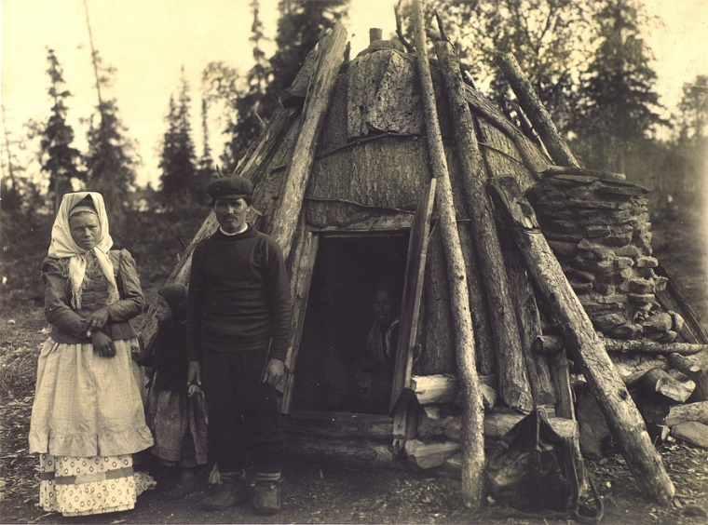
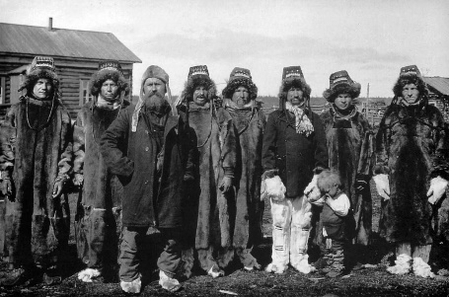
Приложение 2

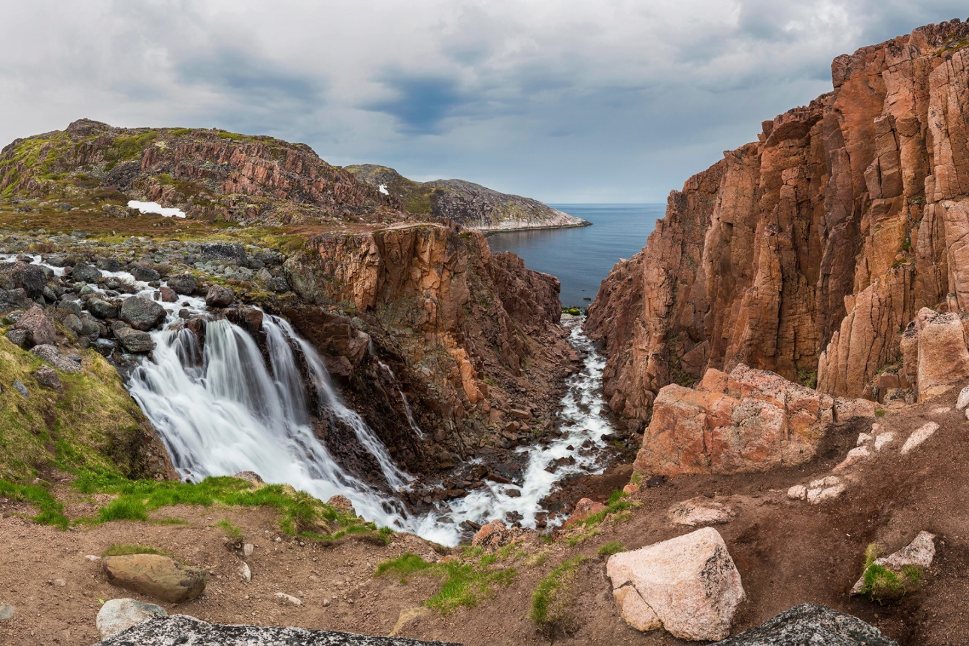
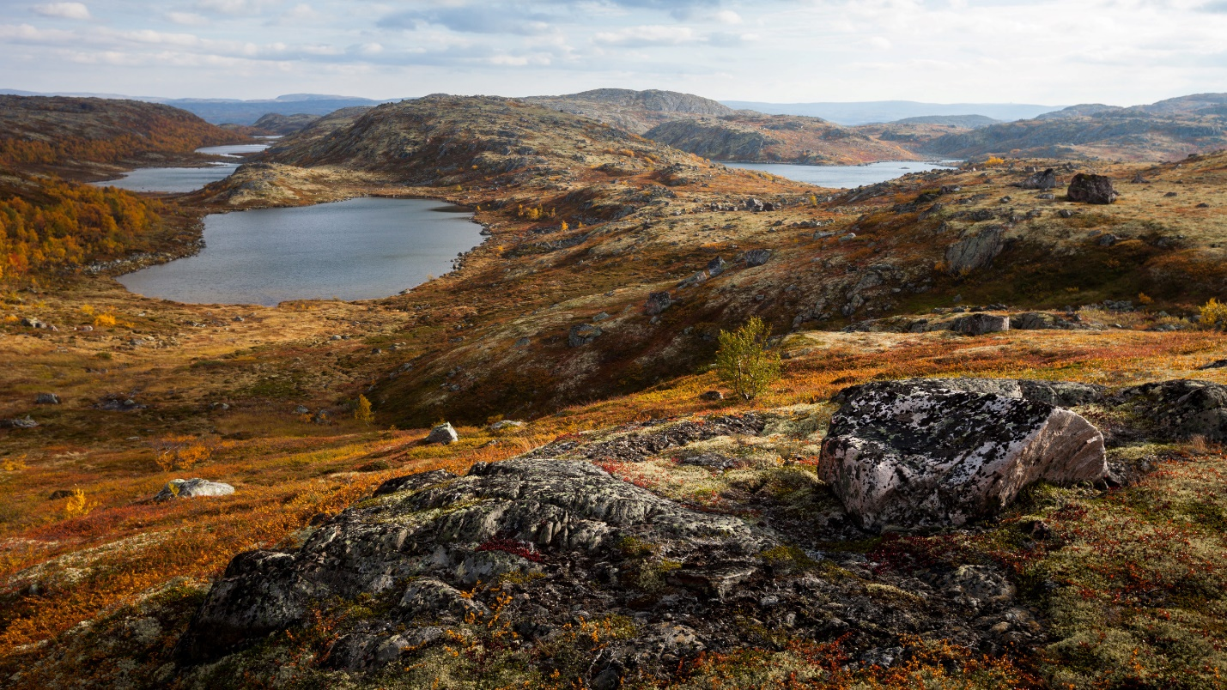

Приложение 3
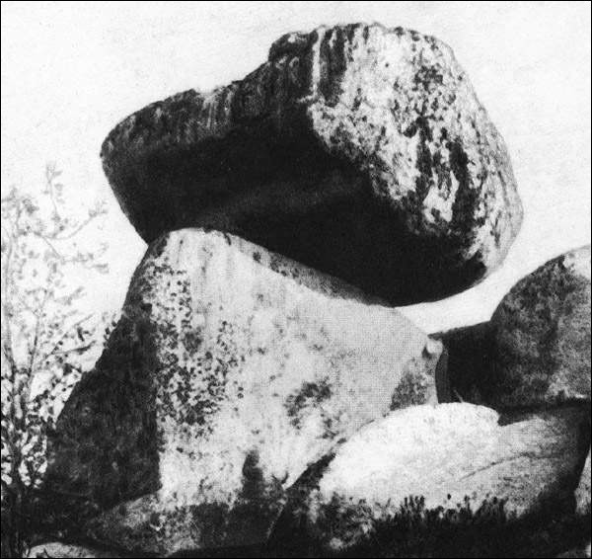

Список литературы
Большакова Н. «Жизнь, обычаи и мифы Кольских саамов в прошлом и настоящем», Мурманск 2005 г.
Бернштам Т.А. «Народная культура Поморья», Москва, 2009 г.
Волошин А., Майстерман.С «Минералы Кольского полуострова»,
Мурманск 1988 г.
Золотарев Н.Г. «Народы Крайнего Севера и Дальнего Востока в трудах исследователей», Москва, 2002г. Т. 1.
Кошечкин Б.И. «Открытие Лапландии» Мурманск, 1983 г.
Керт Г.М. «Саамские сказки», Москва, 1982 г.
Киселев А.А., Киселева. Т.А. «Советские саамы: история экономика культура», Мурманск, 1979 г.
Северная библиотека школьника «Народы» Т.II., Москва, 2002 г.
Ушаков И.Ф. «Избранные произведения» Т.II., 1998 г.
Чарнолуский В.В. «В краю летучего камня» Москва, 1972 г.

Интернет – ресурсы.
https://pandia.ru/text/80/016/1476.php
WWW.hrono.ru
https://www.scionauki.ru/iournal/articles/7643281

Практическая работа
Страницы дневника: «Путешествие из будущего»
(фантастический рассказ)

В 2220 году наша группа занималась восстановлением почв на Кольском полуострове, основательно разрушенных безудержной алчностью, военным противоборством между странами за передел мира. Полуостров превратился в бетонный полигон. Вдоль всей протяженности исполинские шоссе раскинули бетонные щупальца по всему полуострову, сметая все, что еще осталось от природы, связывая между собой ракетодромы, базы, региональные станции особого назначения, захоронения РАО.
Сейчас я нахожусь в жилом комплексе. Это отапливаемая снизу площадка, на которой разместились несколько десятков жилых помещений в виде пластиковых шаров и конусов. Под колпаком дополнительного «неба», всегда сухо и тепло. Запахи ароматизирующих веществ расслабляют и располагают к отдыху. Искусственные цветы хотят радовать глаз.
На полосе телеканала появилось изображение древнего ландшафта. Я заинтересовался и прочел следующее: «Бюро путешествий «Северная палитра» набирает группу любителей древности для путешествия в прошлое Севера Европы». У меня залихорадил пульс. Не успел осмыслить сообщение, как запищал сигнал видеофона. На экран медленно выплыло лицо Ксении. Неуязвимая в своем пристрастии к буколике, она упорно увлекалась древними обычаями, изучала и внедряла все, что можно было привнести «человеческого» в наш однообразный ритм жизни. По выражению лица я понял, о чем пойдет речь.
- Ах, Саша, мне просто ужасно нужно это путешествие. Право, когда все дни перед тобой плывет дробленная масса и мелькают механические пальцы, хочется неподдельного и красивого. Мы, конечно, совершали поездки и смотрели то, что принято смотреть - обычный туристический ассортимент.
Когда я пришел, Ксения уже хлопотала над десятком принесенных книг и видеокассет. Весь этот интеллектуальный антураж очень шел ей. Тонкая и творческая по натуре, изящная, единственная из жительниц носящая, по старому обычаю, волосы и женскую одежду. Она занималась сложной, трудоемкой работой по отсортировке полезных ископаемых, требующей немалых знаний в горном деле, химии, внимания и практики. Мы всегда с удовольствием предоставляем ей возможность романтически грезить об ином, не столь механизированном веке.
Я напомнил о том, что нужна психологическая и интеллектуальная подготовка. Но чем больше я говорил, тем менее убедительным был мой тон. Мы не стали торопить события и решили дождаться Вадима рассчитывая на его холодный ум. В группе моих однокурсников Вадим, в отличие от меня, имел твердый характер и волю. Вместе с Викторией они находились здесь с научной целью, изучая жизненно важную задачу консервации внутренней энергии земли. Собирали и компьютеризировали материал, отправляя в контейнеры-копилки под личными файлами. При необходимости контейнеры дешифровались, разворачивались в обширные формулы и использовались полностью или частично в новейших технологиях по преобразованию энергетических полей.
Вопреки моему ожиданию разговор не был ни долгим, ни спорным, потому что, когда все собрались, Виктория объявила о том, что это, вероятнее всего, последняя возможность поработать и провести время всем вместе в связи с их переводом на новую базу в зону Курильских вулканов. От неожиданного известия настроение понизилось даже у возбужденной Ксении.
Я убедился в том, что в недалеком будущем обречен остаться в одиночестве со своими «полями искусственного воскрешения». Я механически взял одну из книг. Это был проспект – каталог, оповещающий о Кольском полуострове следующее: «… занимает ничтожно малую часть пространства между Баренцевым и Белым морями.
В настоящее время потенциальные природные ресурсы считаются ниже минимальной нормы. Невозобновимы бывшие запасы нефти, газа, угля, железа, лесных ресурсов.
Деградировал плодородный слой почвы.
Большую опасность представляют водные ресурсы. Огромные пятна вокруг нефтяных вышек, сбросы миллионов тонн фосфора, промышленные отбросы, сбросы транспортных и военных судов, осевшие на дно во время буро – взрывных работ, поднимаются, наполняют экологической грязью речные и озерные впадины.
… коэффициент эстетического резонанса признан не вдохновляющим.
Мое настроение зависло на нуле. Читать дальше не имело смысла. Я в сердцах воскликнул:
- Брать у природы следует столько сколько необходимо для жизни, а не для межгосударственных амбиций и частного обогащения!
Захлопнув проспект, я ушел, мысленно ругая тех «невидимых», кто превратил этот регион, из-за якобы государственных интересов, в ядовитую пустошь. Я еще долго размышлял над прочитанными сведениями, на которые в стремительно движущихся буднях не обращал внимания.
Вспомнились лекции по геохимии и теории философов – космистов. Уже в начале ХХ века в ноосферной концепции Владимир Иванович Вернадский выразил мысль о том, что ноосфера представляется как сфера человеческой культуры, Вернадский связывает возникновение и развитие ноосферы с процессом культурогенеза.
-Что же мы имеем в начале ХХIII века? До чего дошло «человеческое творчество» в знаниях, в хозяйстве, в культуре?!
Всю неделю размышляя, я презирал себя за гражданскую бездеятельность. Я, имеющий знания и гуманные убеждения, жалею природу издали, сидя в своем «мягком коконе», хотя уверен, что общество, разумное общество, в состоянии ограничивать негативное влияние частных интересов, находить разумные способы регулирования отношений производства и природы.
Сегодня, как обычно, встретились у Виктории. Одели наушники, освободились от посторонних мыслей, включили диск по истории Кольского полуострова. На следующем диске, который мы прослушивали, была надпись «Народный опыт и красота». Это был видеодиск о периоде восстановления и возрождения трудовых и культурных традиций коренных народов ХХ – начала ХХI веков.
Пользуясь возможностью соприкосновения с таким древним материалом, больше всех работала Ксения.
Она готовила альбом: для этого систематизировала материал, делала зарисовки, периодически восклицая:
-А предметы! Какой лаконизм и соответствие природе, любой предмет убеждает в том, что они доведены народным опытом до совершенства. В нем бесценная подсказка тем, кто создает, и будет создавать для Севера технику, строить жилье, планировать жизненное пространство. Полна мудрости саамская поговорка: «Береги землю: она кормит траву, береги траву: она кормит оленя, береги оленя: он кормит тебя!». Устав от металлического голоса из диктофона я прекратил прослушивание и признался в том, что мне искренне хотелось скорее познакомиться с тем, что принято называть «Природа».
на это Вадим, голосом продолжающим звуки из диктофона, заметил:
-Цивилизованный, гражданский, общественный, государственный человек ощущает себя живущим не в природе, а в обществе. Цивилизация склонна замыкаться в себе, и рассматривает природу как источник сырья и как сцену, на которой разворачивается история народов. Нервно вспыхнув, Ксения возразила
- Человечеству становится тесно в искусственно созданных суррогатах цивилизации. Дорогой Вадим, позволь обратить твое внимание на то, что мы настолько Дети Цивилизации, что стали приложением к компьютерам или просто – напросто средством для исполнения государственных забот о развитии цивилизации. Не кажется ли тебе, что в таком случае развитие «Цивилизации» становится самоцелью?
- Дорогая Ксения, - поддразнивающим тоном начал Вадим, прости меня, но тебя зовет «труба предков». Ты смотришь не в небо, а в лужу, в которой это небо отражается.
- Саша, сейчас сюрприз для тебя, - сказала Ксения. Все надели наушники. Пошел текст:
«С 1930 года по инициативе мурманской общественности для сохранения типичного образца дикой природы этого края создавались заповедники: Кандалакшский, Лапландский, Пасвик.
Специфическая задача заповедников – следить за всеми природными процессами, происходящими на их территории и регистрировать наблюдения в форме ежегодно составляемой «Летописи природы». В начале ХХI века хвойные леса по восточной окраине начали сохнуть от загрязнения атмосферы сернистым газом. Пострадали от него лишайники, в особенности древесные. К счастью, значительная часть заповедников избежала лесозаготовок и достаточно удалена от промышленных предприятий, благодаря чему сохраняет свои природные свойства…».
- Я не знаю, о чем думал каждый из моих друзей в момент остановки диктофона, я же был переполнен благодарностью тому далекому и незнакомому автору этого материала, закончившему свое повествование словами надежды и любви: «К счастью, будет жить это живое существо – заповедник». Вернувшись домой, я не мог уснуть, как фантастическую сказку пытался представить себе «дикие» места и обильные леса, полные непуганых зверей и птиц. Сколько же нужно моих жизней, чтобы увидеть плоды труда восстановления? Наступил долгожданный день. Кроме нас по гостиной бродила группа из Хибиногорского радиолокационного центра аномалий. Эти бородачи выглядели совершенно спокойными и как будто радостными. Оказалось, что по долгу службы в такие путешествия они выбираются часто. Некоторые из них даже имеют друзей среди «наивного населения прошлого». Они с удовольствием рассказали о природе Саамиедны (Лапландии) – это и зияющие пропасти Раслака, и устремленные ввысь суровые скалы хребта Пришельца, и двуглавая вершина горы Шаманского бубна и пенящиеся снежной белизной воды Оленьей реки, и погруженные в себя воды тихой Имандры.
Внешне все выглядело несложно. Каждый находился в отдельной камере – чехле. Тихий звуковой сигнал действовал успокаивающе. В сознании прозвучал голос:
- Представьте себе, что над вами сияющее голубое небо, полное огромных блистающих облаков. Тени их несутся над землей вместе с вами.
Небольшой толчок и … я лежу на спине. Аромат свежего ягеля, росы и ветра, как в окно, врывается в мое тело.
Открываю глаза и поражаюсь: до чего хорош этот мир. Какое это наслаждение - смотреть, как ослепительный шар солнца выплывает из розово – золотистого тумана облаков, пока весь гигантский купол неба не превратится в сплошное ликующее сияние над гигантскими храмовыми комплексами Дождевого хребта – Эбручорр. Белая ночь. Солнце совершает свои 46 кругов над горизонтом. Сон и явь путаются в глазах. Вдруг перестаешь ощущать тяжесть собственного тела, и тебе уже кажется, что ты плывешь вместе с потоками светоносной тишины.
В этом колдовском безмолвии начинаешь слышать - тайну природы! И кажется, вот она, ты узнал ее и называешь Гармония и Вечность. И ты сливаешься с этой тайной, растворяя в ней полезность и бесполезность своего существования. До чего прекрасна привольная, щедрая долина реки Витте, пронизанная теплым и живым светом! А шелестящие ветром леса, раскинувшиеся на тысячи квадратных километров, а слепящие озера, а сверкающие на северо-востоке горы Монче-тундры! Я смеялся и плакал, как счастливый ребенок. Я гладил стволы вековечных деревьев. Трогал ягель, пробовал воронику вдыхал аромат цветков альпийской ястребинки и начинающего цвести вереска. Я искренне завидовал коренным народам, живущим среди этих природных чудес. Наконец, я понял, о чем тосковал всю свою жизнь. Мое сердце стремительно билось от шока, внезапно пробудившегося самоосознания.
Вдруг в широкой улыбке передо мной расплылось лицо оператора.
- Вас что, всю жизнь не покидала ностальгия?
Положительные компоненты пси-луча настолько были усилены вашим состоянием, что я боялся довести вас до истерии и поэтому прервал путешествие в прошлое.
Меня разместили для отдыха, угостили успокаивающими пилюлями, подарили список мест, которые можно посетить: горный перевал межу Монче и Чуна-тундрой, скалистую вершину хребта Намлагчорр, реки: Нявку, Курку, Змеиную, озера: Имандру, Ельявр, Румельявр, Чунозеро.
Возвращались молча. Все были эмоционально утомлены. Каждый в одиночестве переживал все то, с чем столкнулся.
Приближающийся рев автоэкскаваторов, уродующих поверхность земли, «разбудил» нас, возвращая в действительность.
Только дома Виктория разжала кулак. В руке у нее был кусочек эвдиалита – красного минерала. Протягивая Вадиму, она многозначительно сказала:
- Это лопарская кровь, пролитая за свою землю в борьбе с захватчиками.
Я посмотрел на Вадима. Его глаза все еще не потухли и являли собой этюд в шоковых тонах. Он нарисовал для Ксюшиного альбома несколько фигурок главных божеств, увиденных на бубне нойды.
В современных эквивалентах нойд совмещал в себе философа, врача, экстрасенса и провидца. И даже смерть не освобождала нойду от его нелегкого служения людям. Обращаясь в сейд (священный камень), он становился в сознании соплеменников как бы «окном» из нашего мира в мир духов. К «добрым сейдам» саамы приходили за помощью для обретения внутренней силы и уверенности в себе.
-Заметь, Вадим, камень – это тоже природный артефакт, человек не отделял себя от него ни духовно, ни материально.
В одном населенном пункте, - вдумчиво начала Ксения, - мне рассказали древнюю сказку, также не отделимую от сил природы:
- В безлюдных горных местах Чуна-тундры, иногда появляется Тиермес-Айеке, бог грома. Он ищет Мяндаша – большого белого оленя. Его шерсть серебристее снега. Судьба этого оленя таинственным образом связана с судьбой Кольской земли. Когда стрела попадет оленю в черный лоб меж золотых рогов, огонь охватит землю. Сгорят горы как бородатый мох на старых елях. Сгорят полуночные земли и лед вскипит. Когда на Мяндаш-пырре ринутся собаки и Тиермес вонзит свой нож в живое сердце, тогда конец: потухнет старая Луна, упадут все звезды, погибнет солнце и наступит конец мира. На земле же будет прах.
- По-моему, стрела Тиермеса уже настигла Мяндаша. Сколько не копайся в обломках, пора начинать сначала, - неоднозначно высказался я.
Когда немного отлегло, я собрал всех и признался:
- Для меня нет возврата. Здесь чувствуешь себя так, словно автоматическая кукла, передвигающаяся в пустом пространстве по пустынной плоскости. Прошу со мной проститься. Я ухожу. Ухожу в длительное путешествие, а может и навсегда, в начало ХХI века. Я отправлюсь в милый сердцу уголок большой России – Кандалакшский заповедник и стану природе другом.
Я почувствовал: сейчас произойдет нечто хорошее, что бывает среди единомышленников. Так и произошло. Мы группой отправились в 2020 год. Каждый в соответствии со своими знаниями и предпочтениями выбрал сферу деятельности.
Мы назвали наше молодежное объединение «Стань природе другом». Надеюсь всем вместе нам удастся изменить будущее мира природы, в том числе и нашего края. До ХХIII века есть время, знания и добрые помыслы: рядом с миром естественным создать гуманный мир – творение человека, который примет на себя ответственность за будущее развитие природы.
Договорились о встрече через два дня, каждый должен составить небольшой план и пути реализации.
Завтра я предложу друзьям свои задачи и программу:
1. Организовать волонтерские группы и общественный контроль за частными предприятиями по вопросам экологии.
2. Выйти на соответствующие организации и структуры с предложением поднять текущие проблемы экологии на государственный уровень с соответствующим контролем.
3. В средствах СМИ наряду с политическими, экономическими, социальными программами ввести постоянную рубрику «Проблемы экологии», рассматривающую возникшие экологические нарушения и проблемы.
4. В регионах организовать «Акции экологического порядка» с конструктивными, полезными задачами для широкого вовлечения населения.
5. Развивать Тему «Природа и экология» в индустрии массовой культуры и художественном творчестве.
6. В воспитательные и образовательные технологии, ввести тему «Традиционное природопользование: вчера, сегодня, завтра».

Б.И Кошечкин «Открытие Лапландии» стр. 5-6. Ловта дана в сокращении автора работы
Б.И. Кошечкин «Открытие Лапландии», стр. 54
1 Т.А. Кисилева, А.А. Кисилев «Светские саамы: история, экономика, культура» стр. 97
1 Б.И Кошечкин «Открытие Лапландии» стр. 50
2 Волошин А., Майстерман.С «Минералы Кольского полуострова» стр-157
1 Кошечкин «Открытие Лапландии» стр. 74
1 В.В. Чернолуский «В краю летучего камня.» стр.43

